ΓΕΩΛΟΓΙΑ - ΓΕΩΓΡΑΦΙΑ
ΚΙΝΗΣΕΙΣ ΛΙΘΟΣΦΑΙΡΙΚΩΝ ΠΛΑΚΩΝ
ΑΠΟΜΑΚΡΥΝΣΗ ΚΑΙ ΠΑΡΑΛΛΗΛΗ ΚΙΝΗΣΗ ΛΙΘΟΣΦΑΙΡΙΚΩΝ ΠΛΑΚΩΝ

ΔΙΔΑΚΤΙΚΟΙ ΣΤΟΧΟΙ
- Να περιγράφετε και να ονομάζετε τα αποτελέσματα της απομάκρυνσης λιθοσφαιρικών πλακών καθώς και να περιγράφεις το φαινόμενο.
- Να περιγράφετε και να ονομάζετε τα αποτελέσματα της παράλληλης κίνησης μεταξύ δύο λιθοσφαιρικών πλακών.
- Να εντοπίζετε χαρακτηριστικά παραδείγματα – αποτελέσματα (μεσοωκεάνια ράχη, ρήγμα μετασχηματισμού) της απομάκρυνσης και παράλληλης κίνησης μεταξύ λιθοσφαιρικών πλακών στην επιφάνεια της Γης.

Από το λογισμικό «ΓΕΩΛΟΓΙΑ–ΓΕΩΓΡΑΦΙΑ Α&Β ΓΥΜΝΑΣΙΟΥ» επιλέξτε την ενότητα «ΕΣΩΤΕΡΙΚΟ ΤΗΣ ΓΗΣ» και στη συνέχεια την υποενότητα «ΚΙΝΗΣΕΙΣ ΛΙΘΟΣΦΑΙΡΙΚΩΝ ΠΛΑΚΩΝ, ΡΗΓΜΑΤΩΝ».
Εμφανίζεται ο παγκόσμιος χάρτης με τις λιθοσφαιρικές πλάκες. Τα κόκκινα βέλη δείχνουν την κατεύθυνση κίνησης των λιθοσφαιρικών πλάκών.

1^{η} ΔΡΑΣΤΗΡΙΟΤΗΤΑ
ΑΠΟΜΑΚΡΥΝΣΗ ΛΙΘΟΣΦΑΙΡΙΚΩΝ ΠΛΑΚΩΝ
- Γράψτε ποιες λιθοσφαιρικές πλάκες απομακρύνονται μεταξύ τους.
…….…………………………………………………………………………………………...
Επιλέξτε το σύμβολο 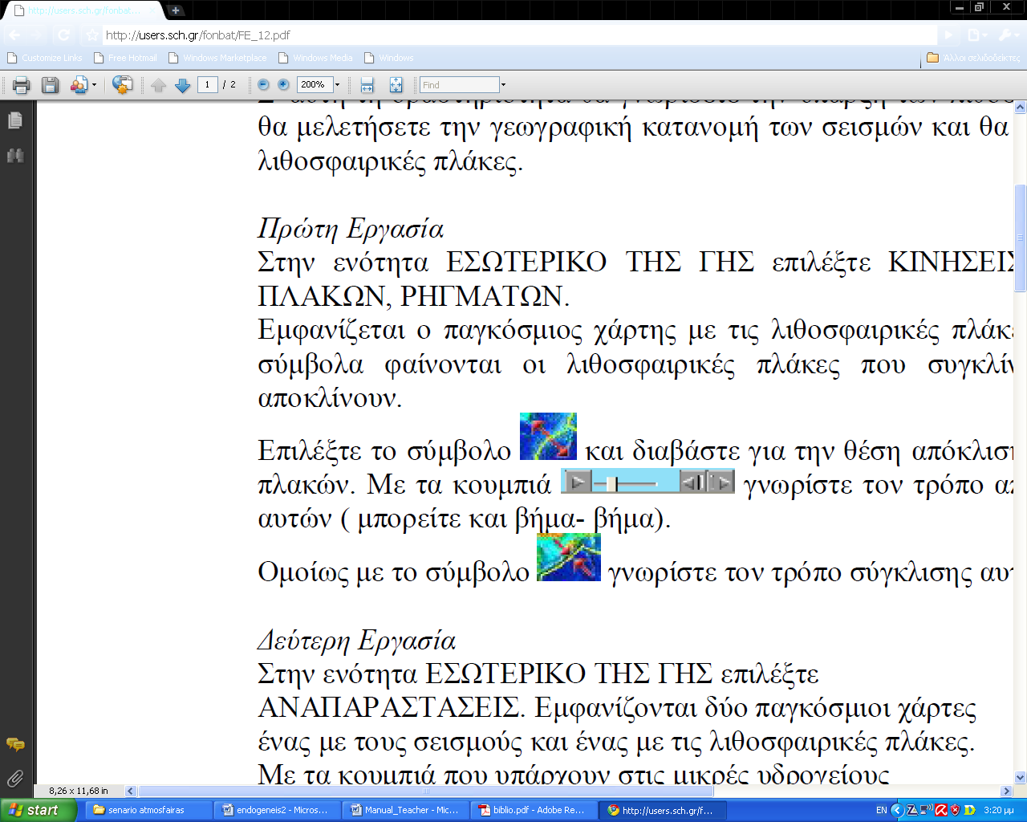 που βρίσκεται στις θέσεις απομάκρυνσης δύο λιθοσφαιρικών πλακών. Χρησιμοποιείστε τα διαθέσιμα κουμπιά και το κείμενο που συνοδεύει την εικόνα για να απαντήσετε στις παρακάτω ερωτήσεις.
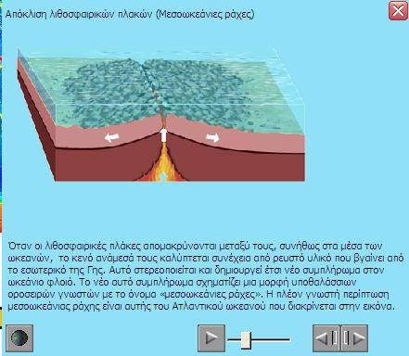

Κουμπί ενεργοποίησης και απενεργοποίησης σκίτσου
Κουμπιά ελέγχου κίνησης της προσομοίωσης

- Περιγράψτε με λίγα λόγια το φαινόμενο που συμβαίνει.
........................................................................................................................................................................................................................................................................................................
- Ποια είναι τα αποτελέσματα της απομάκρυνσης των λιθοσφαιρικών πλακών;
  - ……………………………………
- Τι είναι η μεσοωκεάνια ράχη και ποια είναι η πιο γνωστή μεσοωκεάνια ράχη;
…………………………………………………………………………………………………
- Ψάξτε στο αρχείο «world.swf» και βρείτε το νησιωτικό κράτος της Ισλανδίας. Που πιστεύεται ότι οφείλεται η έντονη ηφαιστειακή δραστηριότητα που παρουσιάζει η Ισλανδία;
…………………………………………………………………………………………………

2^{η} ΔΡΑΣΤΗΡΙΟΤΗΤΑ
ΠΑΡΑΛΛΗΛΗ ΚΙΝΗΣΗ ΛΙΘΟΣΦΑΙΡΙΚΩΝ ΠΛΑΚΩΝ
- Γράψτε ποιες λιθοσφαιρικές πλάκες κινούνται παράλληλα μεταξύ τους.
…….…………………………………………………………………………………………...
Επιλέξτε το σύμβολο 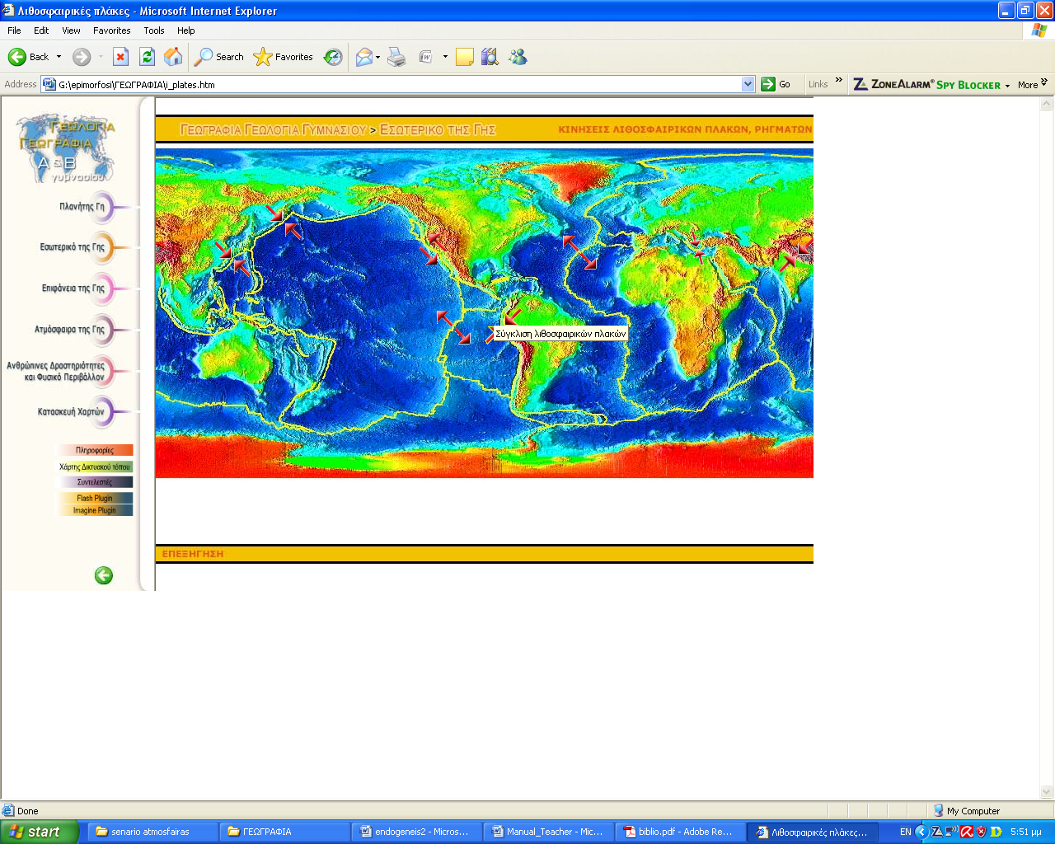 που βρίσκεται στη θέση της παράλληλης κίνησης μεταξύ δύο λιθοσφαιρικών πλακών. Χρησιμοποιείστε τα διαθέσιμα κουμπιά και το κείμενο που συνοδεύει την εικόνα για να απαντήσετε στις παρακάτω ερωτήσεις.
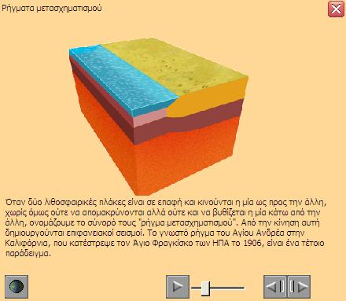
Κουμπιά ελέγχου κίνησης της προσομοίωσης
Κουμπί ενεργοποίησης και απενεργοποίησης σκίτσου

- Μπορείτε να περιγράψετε με λίγα λόγια το φαινόμενο που συμβαίνει;
........................................................................................................................................................................................................................................................................................................
- Ποια είναι τα αποτελέσματα της παράλληλης κίνησης των λιθοσφαιρικών πλακών;
  - .................................................................................

- Τι είναι τα ρήγματα μετασχηματισμού;
…………………………………………………………………………………………………
- Ποιο είναι το πιο γνωστό ρήγμα μετασχηματισμού; Που βρίσκεται;
…………………………………………………………………………………………………
- Που πιστεύετε ότι οφείλεται η έντονη σεισμική δραστηριότητα της δυτικής ακτής των Η.Π.Α.
................................................................................................................................................................

